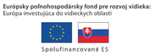

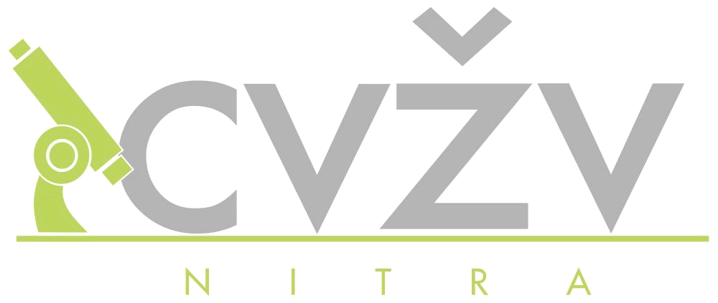
Centrum výskumu živočíšnej výroby Nitra
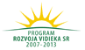

Ústav Systémov Chovu a Pohody Zvierat

POZVÁNKA

Pozývame Vás na vzdelávanie v rámci Programu rozvoja vidieka SR 2007-2013, pod názvom „Životné podmienky hovädzieho dobytka mliekových plemien a chov dojčiacich kráv“, ktoré organizuje Centrum výskumu živočíšnej výroby Nitra.

Kód projektu: 160TT1001329

Termín a miesto konania:
06.02.2013 - Ústav včelárstva, Gašperíkova 599, 033 80 Liptovský Hrádok
13.02.2013 - CVŽV Nitra, Hlohovecká 2, 951 41 Lužianky

Cestovné a stravné:
Cestovné a stravné si hradí účastník (v Liptovskom Hrádku je možnosť obedovať v reštaurácii vzdialenej 1 km; pre školenie 13.2.2013 je možnosť objednať obed do 9.00 v bufete).

Školenie je bezplatné.
Každý účastník obdrží 80 stranový učebný text a po ukončení školenia „Osvedčenie o získanom vzdelaní s celoštátnou platnosťou“. Tento doklad je potrebný pre nárokovanie finančnej podpory poľnohospodárskych podnikov z opatrenia „Platby za životné podmienky zvierat“.
V rámci projektu PRV 2007-2013 sú to dve posledné školenia s týmto zameraním.

Lužianky, 14.01.2013

doc. Ing. Jan Brouček, DrSc.
garant projektu

Centrum výskumu živočíšnej výroby Nitra

Ústav Systémov Chovu a Pohody Zvierat

Prihláška
Termín a miesto konania (krížikom označiť termín, o ktorý máte záujem):

06.02.2013 - Ústav včelárstva, Gašperíkova 599, 033 80 Liptovský Hrádok
13.02.2013 - CVŽV Nitra, Hlohovecká 2, 951 41 Lužianky

Meno a priezvisko, titul; deň, mesiac a rok narodenia (prosíme čitateľne):

Názov organizácie:

Kontakt:
Adresa:

Tel:
Fax:
E-mail:

Vyznačte Vaše najvyššie dosiahnuté vzdelanie:

základné úplné stredné s maturitou
učňovské úplné stredné odborné s maturitou
stredné (bez maturity) vyššie odborné
učňovské s maturitou vysokoškolské

Prihlášky na školenie v Liptovskom Hrádku zasielajte prosím do 4.2. 2013
Prihlášky na školenie v Lužiankach zasielajte prosím do 11.2. 2013

e-mailom: broucek@cvzv.sk
faxom: 037/6546 483
alebo poštou na adresu: doc. Ing. Jan Brouček, DrSc.
CVŽV Nitra, Hlohovecká 2, 951 41 Lužianky.

Ďalšie informácie budú pre záujemcov poskytnuté na tel. čísle:
037/6546 368, 037/6546 328, 037/6546 280, fax: 037/6546 483

